http://sakhapress.ru/archives/197006

Северяне готовы дойти до Президента России в случае несоблюдения своих прав
16:59 24.04.2015

РИГ SAKHAPRESS.RU 23 апреля в малом зале Государственной Думы прошли парламентские слушания на тему: «Законодательное обеспечение жизнедеятельности коренных малочисленных народов Севера, Сибири и Дальнего Востока Российской Федерации» с участием актива Ассоциации коренных малочисленных народов Севера, Сибири и Дальнего Востока, приуроченные 25-летию организации.
Председательствовавший на собрании Президент российской ассоциации северных народов, член Комитета Государственной Думы по делам национальностей Григорий Ледков представил присутствующим руководителя недавно созданного Федерального агентства по делам национальностей Игоря Баринова.
В своем выступлении Григорий Петрович Ледков рассказал о деятельности организации, отметил, что за прошедшие годы произошел откат в законодательной поддержке коренных народов – не приняты поправки к законам «Об охоте» и «О рыболовстве», не принят закон «О северном домашнем оленеводстве», из закона «О территориях традиционного природопользования» изъяты некоторые важные статьи, гласящие об особом природоохранном статусе подобных территорий. Ледков выразил надежду, что планомерная работа по продвижению этих законов и поправок к ним приведет к их принятию.
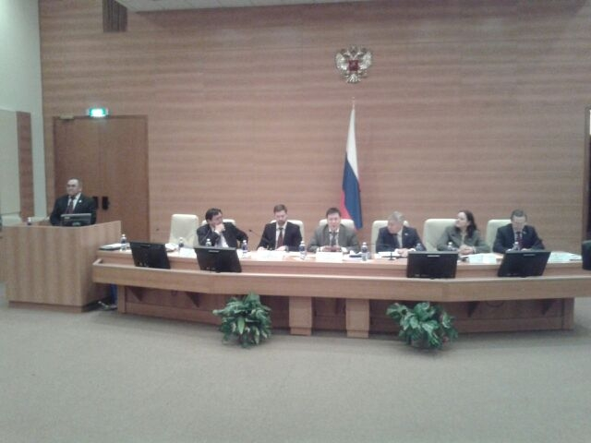
Тяжелая судьба у закона «Об этнологической экспертизе». Подрывает и буквально сводит на нет работу общин ограниченный список деятельности, его необходимо расширить: например, добавить этнический туризм, содержание хлебопекарни, консервных заводов, заготовительных пунктов – сейчас общины поставлены в условия, когда практически невозможно привлечь дополнительные средства. Тормозит развитие общин также неопределенность по подсчету ущерба в результате хозяйственной деятельности промышленных компаний. Руководитель российской ассоциации народов Севера, таким образом, отметил ряд проблемных вопросов.
Далее он отметил, что не менее важным вопросом является - определение национальной принадлежности. В России только в нескольких регионах введена система специальных вкладышей, в которых указана национальность граждан. Это, по словам Григория Ледкова, способно решить многие вопросы, связанные с соблюдением прав коренных малочисленных народов Севера.
Александр Акимов, заместитель председателя Комитета Совета Федерации по федеративному устройству, региональной политике, местному самоуправлению и делам Севера, полностью поддержал Григория Ледкова в части совершенствования законодательства о правах коренных малочисленных народов Севера. Им был отмечен опыт Республики Саха (Якутия) по системной работе в этой области совместно с руководством Ассоциации КМНС РС(Я), президентом которой является Андрей Кривошапкин.
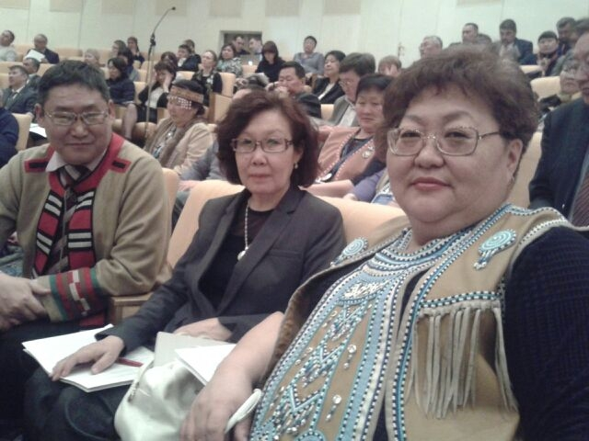
Сенатор от Якутии предложил руководителю вновь созданного агентства по делам национальностей создать специальную программу, направленную именно на развитие 40 народов Севера, общая численность которых 250 тысяч человек. «Их мало, но именно они делают все возможное для сохранения российской государственности на Севере, особенно в Арктике», - отметил заслуги северян Александр Акимов.
Александр Константинович отметил, что в тех регионах, где в местных парламентах представлены северные народы, есть заметное продвижение в области защиты прав коренных жителей.
Тема представительства коренных народов Севера в парламентах регионов звучала еще не раз. Особенно заострили на этом внимание второй и третий президенты всероссийской ассоциации коренных народов Еремей Айпин и Сергей Харючи.
Еремей Айпин объяснил постепенное снижение статуса съездов и собраний северных народов тем, что во время первого съезда Ассоциации КМНССиДВ РФ, проходившем в кремлевском дворце съездов, на котором присутствовал Президент СССР Михаил Горбачев, северяне были широко представлены в Верховном Совете СССР, РСФСР и регионов. Затем идет снижение представительства и, сейчас, только несколько регионов и народов могут «похвастаться» наличием своих депутатов.
Сергей Николавевич Харючи высказал мнение, что для более продуктивной работы в этом плане необходимо находить компромисс, даже не взирая на партийную принадлежность кандидатов в депутаты.
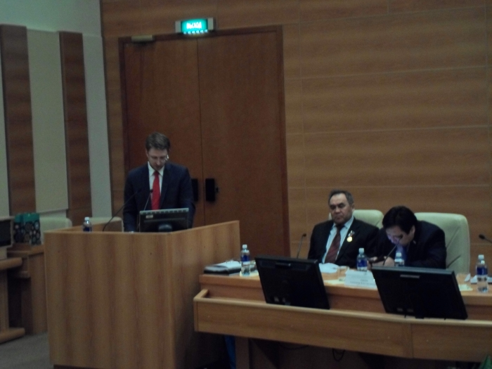
Среди множества выступавших отметим также Зинаиду Строгальщикову, старшего научного сотрудника сектора этнологии ИЯЛИ Карельского НЦ РАН, предложившей созданному агентству курировать регионы в соблюдении равных прав КМНС. Зинаида Ивановна привела пример своего народа, вепсов, проживающих в трех регионах России: Вологодской и Ленинградской областях, Республике Карелия. И если в Карелии открываются новые музеи, а в школах ведется изучения родного языка, то в Вологодской области наоборот закрывают в связи с оптимизацией и школы, и музеи. «Что это? Один народ, одна страна, но подходы совершенно разные!» - свое выступление председатель Карельской региональной общественной организации «Общество вепсской культуры» подтвердила различными документами и обращениями представителей своего народа, которые передала Игорю Вячеславовичу Баринову.

Выступление Зинаиды Строгальщиковой нашли широкую поддержку у присутствующих, так как многие народы оказались расселены в трех и более регионах, а, например, эвенки проживают в 13 регионах, где признаны коренным малочисленным народом Севера. Представители Ненецкого автономного округа посетовали, что отношение и ситуация в их регионе не дотягивает до оных в соседнем Ямало-Ненецком районе, и поддержали Зинаиду Ивановну в плане создания единой площадки для обмена опытом руководителей 26 регионов и региональных ассоциаций коренных народов.
Игорь Баринов на это предложение ответил, что в ежегодной оценке руководства регионов можно включить пункт анализа деятельности по осуществлению прав коренных народов Севера, взаимодействию с региональными организациями северных народов.
Татьяна Сивцева, глава общины имени Дьячкова из Якутии, предложила встретиться с Президентов России Владимиром Путиным: «Тогда бы все эти непринятые на протяжении долгого времени так необходимые для северян федеральные законы были бы приняты моментально. Мы могли это видеть хотя бы на примере пригородных электричек. Президент сказал, поезда пошли незамедлительно». Татьяна Васильевна также рассказала о деятельности своей общины, в которой заняты 150 человек, заявила о готовности работать для лучшего обеспечения продуктами питания: рыбой, мясом, дикоросами. «Мы готовы ничего не просить у государства, только обеспечьте нас нормально действующими законами», - сказала глава общины. В своем выступлении она поблагодарила руководителя ассоциации Якутии Андрея Кривошапкина, законодателей республики и ее руководство за проведенную работу по защите прав коренных народов Якутии. Ее выступление было встречено бурными аплодисментами.
За время слушаний было внесено большое количество предложений в итоговый документ, в проекты готовящихся законов и изменений ранее принятых законов.
Редакция республиканской газеты КМНС РС (Я) "Илкэн"

